**Вариант №18**

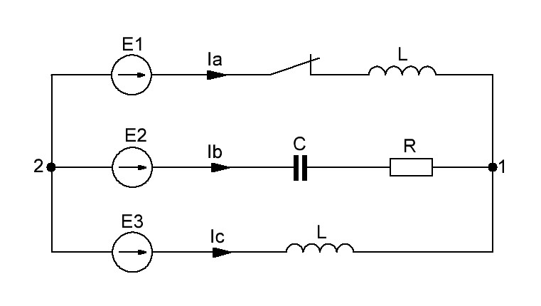Дано:



Решение

1. Рассчитаем схему классическим методом.
   1. Определим состояние цепи до коммутации. До коммутации схема представляет собой трехфазную несимметричную цепь вида «звезда-звезда» без нулевого провода.

Рассчитаем фазные токи и напряжение на конденсаторе. Для этого запишем ЭДС источников и полные сопротивления фаз в комплексной форме:



Найдем напряжение между нулевыми точками:



Определим фазные токи и напряжение на конденсаторе до коммутации по закону Кирхгофа:





* 1. Определим состояние цепи в момент коммутации (независимые начальные условия). Для этого воспользуемся законами коммутации:





* 1. 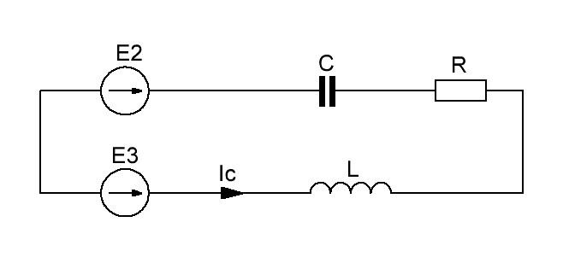Определим состояние цепи в принужденном режиме. Для этого перерисуем схему при отсутствии фазы А:

Ток и напряжение на конденсаторе определим по второму закону Кирхгофа:



Отсюда находим:



* 1. Определим свободные составляющие тока и напряжения на конденсаторе. Для этого составим уравнение цепи по законам Кирхгофа в дифференциальной форме:



Запишем уравнение для свободных составляющих и решим его:



Решение данного уравнения имеет вид:



Найдем корни характеристического полинома р1 и р2:

Определим постоянные интегрирования А1 и А2:









Таким образом свободная составляющая напряжения на конденсаторе будет иметь вид:



Тогда свободная составляющая тока будет следующей:

1.5. Запишем формулы переходного тока фазы С и переходного напряжения на конденсаторе:



1. Рассчитаем свободные составляющие тока и напряжения на конденсаторе операторным методом.

Для этого составим дифференциальное уравнение для свободных составляющих в операторной форме:



Для нахождения оригинала воспользуемся теоремой разложения:



Определим значения числителя:

Найдем значения производных знаменателя:



Таким образом получаем:



Полученный результат совпадает со значением тока, полученным по классическому методу, следовательно, расчет сделан верно.

1. Сведем полученные результаты в таблицу:

|  |  |
| --- | --- |
| Классический метод | Операторный метод |
|  |  |

1. Построим графики свободных составляющих переходного тока и напряжения на конденсаторе в программе Mathcad:

Рисунок 1 – Переходной процесс свободной составляющей тока фазы С



Рисунок 2 - Переходной процесс свободной составляющей напряжения на конденсаторе